Sagatavot informāciju:

1. Tēmas nosaukums
2. 4 sadaļu aparaksti:
   1. Jaunumi
   2. Pakalpojumi / Par mums
   3. Projekti / CV
   4. Kontakti
3. Divas bilžu galerijas
4. Divi video
5. Google maps adrese
6. Logo
7. Skice
8. Krāsas
9. Tēmas nosaukums :(Majaslapa par celtniem) LIFT CRANES
10. Sadaļu apraksts:

* Home(Misia,Video,Pakalpojumus,Celtņu ražotājs)
* Atbalsta celtnis(Apraksts,Foto,Cena)
* Piekaramais celtnis(Apraksts,Foto,Cena)
* Konsoles celtnis(Apraksts,Foto,Cena)
* Mobilais celtnis(Apraksts,Foto,Cena)
* Kontakti

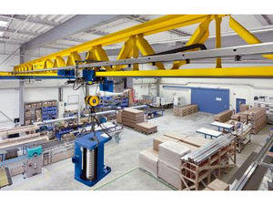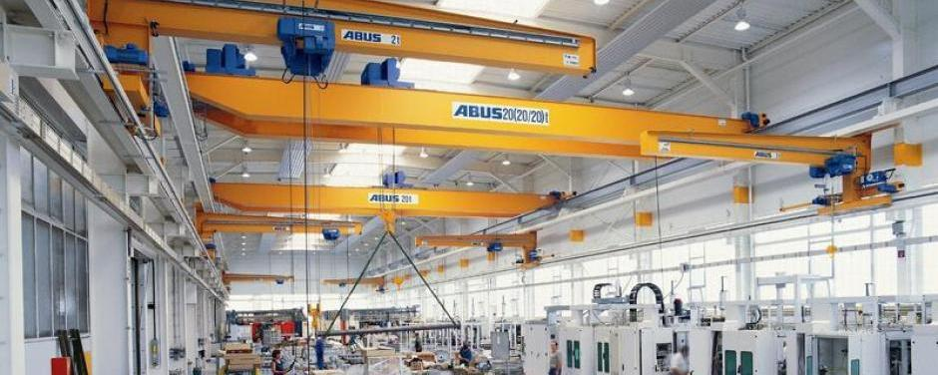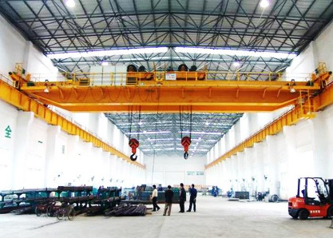3.Foto galerija

4.Video   
<https://www.youtube.com/watch?time_continue=354&v=ZbVYeveaYgk>

<https://www.youtube.com/watch?v=NOKbFx3NXdU>

<https://www.youtube.com/watch?time_continue=1&v=7jqfHkeIHLM>

**5.Google map** 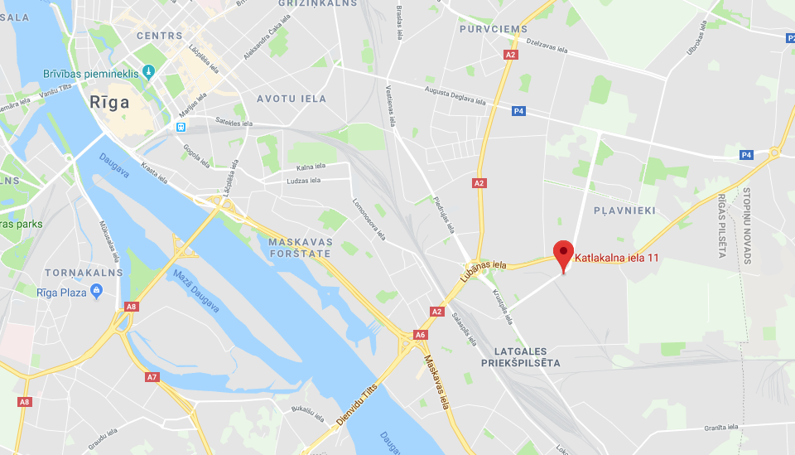

6.Logo

**7.Skice** 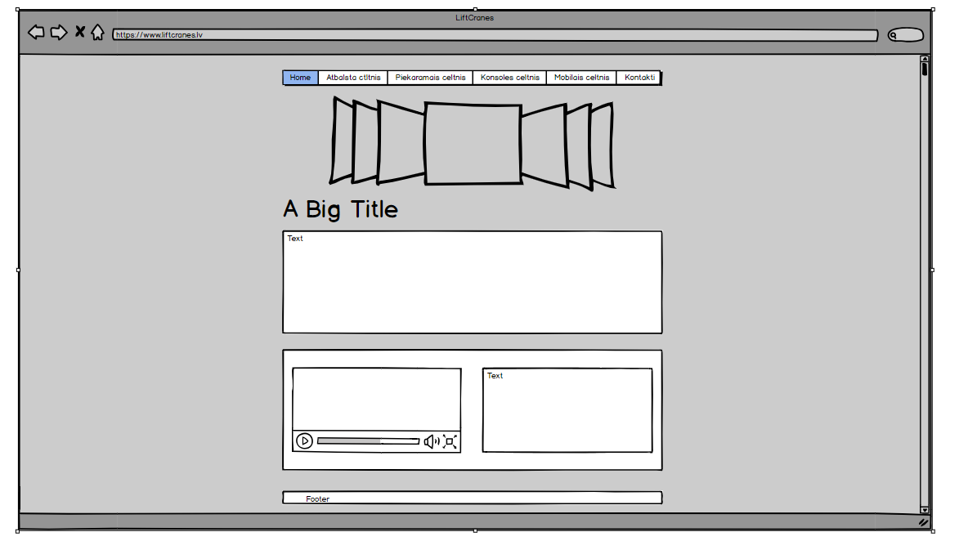

**8.Krāsas**

Oranžā,Melnā,Baltā